ЛАБОРАТОРНАЯ РАБОТА № 3
ОСНОВЫ КОНТЕЙНЕРИЗАЦИИ: ЗАПУСК, СБОРКА ОБРАЗОВ И МНОГОКОНТЕЙНЕРНЫЕ ПРИЛОЖЕНИЯ В DOCKER
Цель работы: изучить базовые принципы работы с Docker, освоить запуск и управление контейнерами, создание пользовательских образов с помощью Dockerfile, развертывание связанных сервисов через Docker Compose, а также закрепить навыки совместной разработки посредством оформления Pull Request.
Ссылка на созданный репозиторий и открытый Pull Request: https://github.com/DEVIL6761/docker_lab/pull/1
Рисунок 1 – Вывод команды docker ps в среде Google Cloud Shell
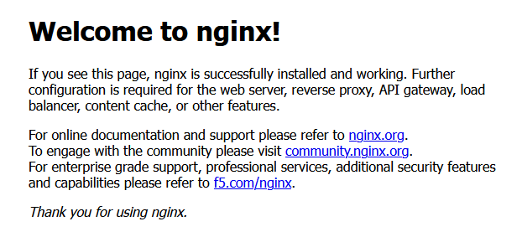
Рисунок 2 – Стартовая страница Nginx, открытая через Web Preview на порту 8080
Рисунок 3 – Вывод команды docker ps: контейнер my-nginx с примонтированным томом
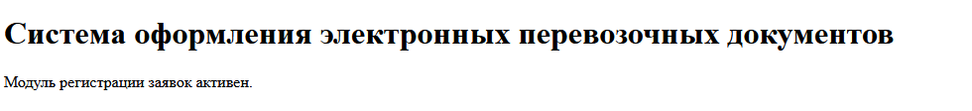
Рисунок 4 – Веб-страница информационной системы, отображаемая контейнером с примонтированным томом

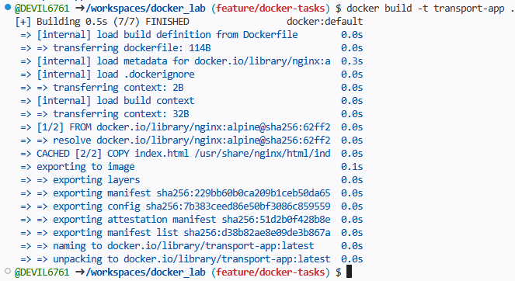
Рисунок 5 – Сборка образа transport-app командой docker build
Рисунок 6 – Вывод команды docker ps: контейнер my-custom-app, запущенный из образа transport-app
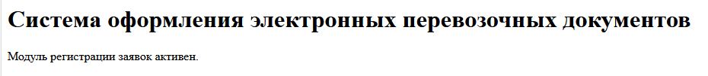
Рисунок 7 – Веб-страница информационной системы, отображаемая контейнером из собственного образа
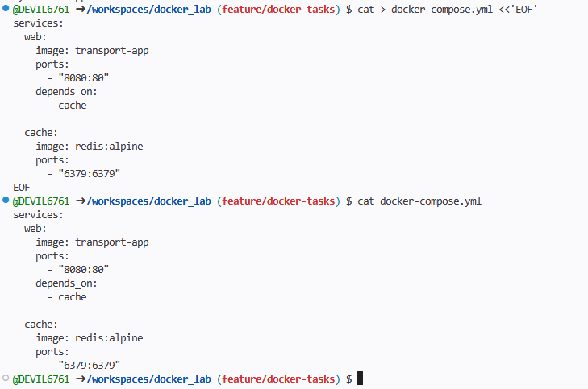
Рисунок 8 – Создание и содержимое файла docker-compose.yml
Рисунок 9 – Вывод команды docker compose ps: сервисы web и cache запущены
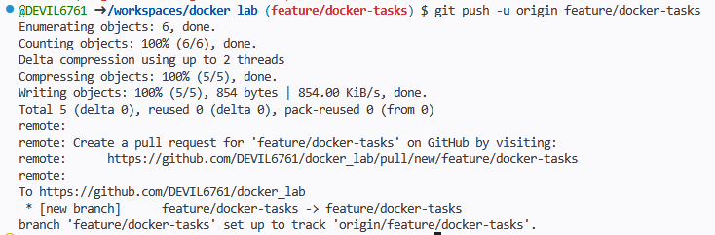
Рисунок 10 – Отправка ветки feature/docker-tasks в удалённый репозиторий (git push)
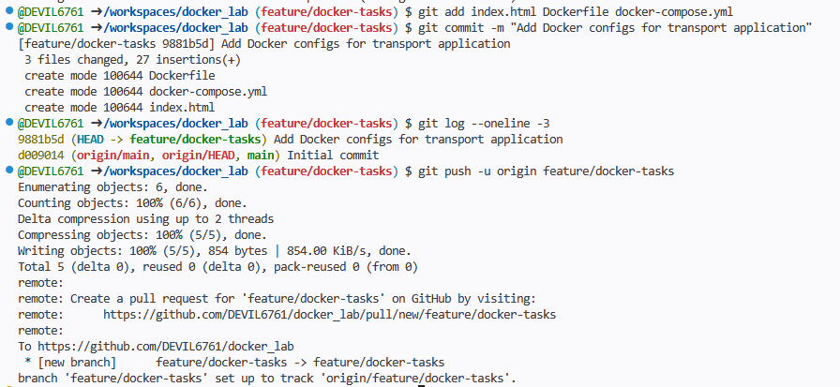
Рисунок 11 – Добавление файлов в индекс, коммит, история коммитов и отправка ветки в удалённый репозиторий
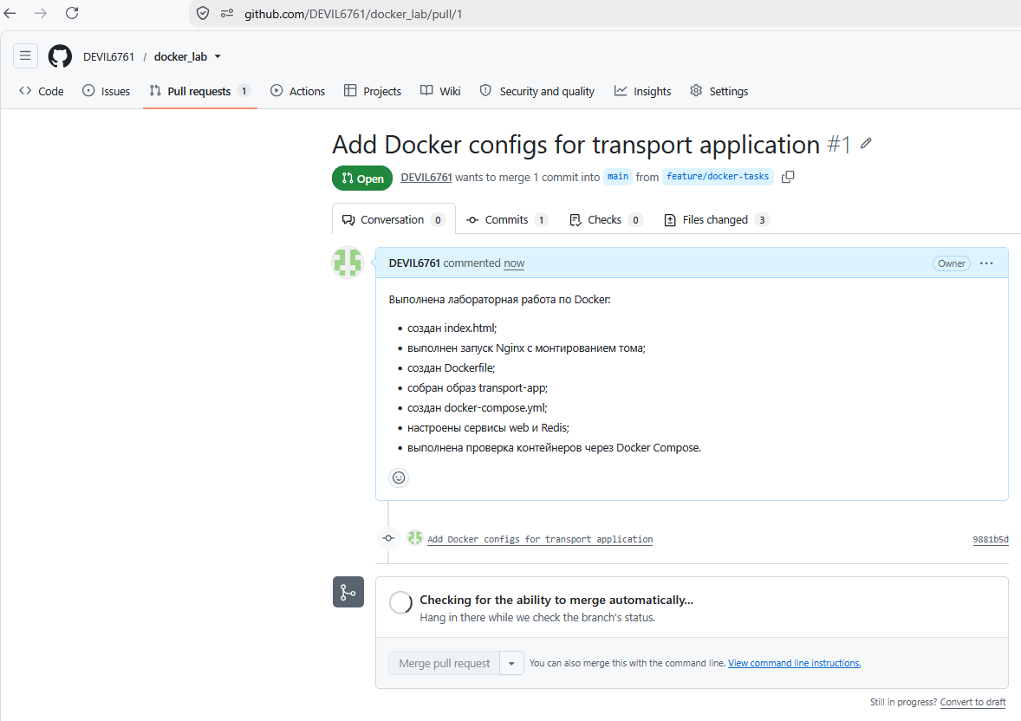
Рисунок 12 – Открытый Pull Request из ветки feature/docker-tasks в ветку main
Контрольные вопросы
- В чем принципиальное отличие Docker-контейнера от классической виртуальной машины?
Ответ: Виртуальная машина эмулирует аппаратное обеспечение и запускает собственную полноценную гостевую ОС со своим ядром под управлением гипервизора. Контейнер использует общее ядро операционной системы хост-машины и изолируется от других процессов средствами ядра (namespaces, cgroups). В нём нет отдельной ОС, только приложение и его зависимости. Поэтому контейнеры легче и меньше по размеру, запускаются за секунды и потребляют меньше ресурсов. Взамен изоляция у них слабее, чем у виртуальных машин.
- Для чего в команде docker run применяются ключи -d и -p?
Ответ: Ключ -d (detached) запускает контейнер в фоновом режиме: терминал не блокируется, а выводится только идентификатор контейнера. Ключ -p (publish) пробрасывает порт: формат -p 8080:80 связывает порт 8080 хост-машины с портом 80 внутри контейнера. Благодаря этому сервис в контейнере (например, Nginx) доступен снаружи по адресу хоста и порту 8080.
- Какая директива в Dockerfile отвечает за перенос файлов с компьютера разработчика внутрь создаваемого образа?
Ответ: Директива COPY (в лабораторной работе: COPY index.html /usr/share/nginx/html/index.html). Она копирует файлы из контекста сборки, то есть из каталога, где выполняется docker build, в файловую систему образа. Похожая директива ADD дополнительно умеет распаковывать архивы и скачивать файлы по URL.
- Почему в задании 1 использовалось монтирование тома (флаг -v), а в задании 2 – команда COPY?
Ответ: При монтировании тома (-v) каталог хоста подключается к контейнеру во время работы: файлы не входят в образ, а контейнер видит их «вживую». Изменение index.html на хосте сразу отображается на сайте без пересборки, поэтому такой способ удобен при разработке и отладке. Команда COPY встраивает файл в образ на этапе сборки. Образ получается самодостаточным и неизменяемым: его можно перенести на другую машину или в реестр и запустить без исходных файлов на хосте, поэтому такой способ подходит для поставки и развёртывания. Иначе говоря, том нужен для гибкости и данных, а COPY для воспроизводимости и переносимости.
- Какую функцию выполняет директива depends_on в файле docker-compose.yml?
Ответ: Она задаёт зависимость между сервисами и определяет порядок их запуска. В лабораторной работе сервис web зависит от cache, поэтому Compose сначала создаёт и запускает контейнер cache (Redis), а затем web. При остановке порядок обратный. Директива гарантирует только порядок старта контейнеров и не ждёт, пока сервис внутри станет готов принимать соединения. Для ожидания готовности используют depends_on с условием service_healthy и healthcheck.
- Что произойдет при выполнении команды docker-compose down в директории с проектом?
Ответ: Compose остановит и удалит контейнеры всех сервисов проекта (в нашем случае web и cache), а также сети, созданные командой docker-compose up. Образы (transport-app, redis:alpine) и именованные тома по умолчанию остаются. Тома удаляются только с флагом -v, образы с флагом --rmi. Файлы проекта (index.html, Dockerfile, docker-compose.yml) не затрагиваются, и всё окружение можно снова поднять командой docker-compose up -d.

